NGÂN HÀNG CÂU HỎI ÔN TẬP KTGK 2

BÀI 15: CÁC BẰNG CHỨNG TIẾN HÓA

1. CÂU HỎI NHIỀU LỰA CHỌN
- Bằng chứng tiến hóa nào sau đây là bằng chứng sinh học phân tử ?
A. Protein của các loài sinh vật đều cấu tạo từ 20 loại amino acid.
B. Xương tay của người tương đồng với cấu trúc chi trước của mèo.
C. Tất cả các loài sinh vật đều được cấu tạo từ tế bào.
D. Xác sinh vật sống trong các thời đại trước được bảo quản trong các lớp băng.
Câu 2. Cơ quan tương tự là
A. Những cơ quan có nguồn gốc khác nhau tuy đảm nhiệm những chức năng khác nhau nhưng vẫn có hình thái tương tự
B. Những cơ quan có nguồn gốc khác nhau nhưng đảm nhiệm những chức năng giống nhau nên có kiểu hình thái tương tự
C. Những cơ quan có nguồn gốc giống nhau nhưng đảm nhiệm những chức năng giống nhau nên có hình thái tương tự.
D. Những cơ quan có nguồn gốc khác nhau tuy đảm nhiệm những chức năng giống nhưng có hình thái khác nhau.
- Cặp cơ quan nào dưới đây là cơ quan tương đồng?
A. Ngà voi và sừng tê giác. B. Cánh chim và cánh côn trùng.
C. Cánh dơi và tay người. D. Vòi voi và vòi bạch tuột.
- Bằng chứng nào sau đây là cơ quan thoái hóa?
A. Gai cây hoàng liên là biến dạng của lá, gai cây hoa hồng là do sự phát triển của biểu bì thân
B.Trong hoa đực của cây đu đủ có 10 nhị, ở giữa hoa vẫn còn di tích của nhuỵ.
C. Chi trước của các loài động vật có xương sống có các xương phân bố theo thứ tự tương tự nhau.
D. Gai xương rồng, tua cuốn của đậu Hà Lan đều là biến dạng của lá.
- Bằng chứng tiến hóa trực tiếp là
A. hóa thạch. B. sinh học phân tử. C. giải phẫu so sánh. D. tế bào học.
- Bằng chứng nào sau đây là bằng chứng hóa thạch?
A. Xương khủng long. B. Răng khôn. C. Ruột tịt. D. Manh tràng.
- Cơ quan nào sau đây ở người là cơ quan thoái hóa?
A. Ruột non. B. Ruột thừa. C. Phổi. D. Gan.
Câu 7. Trình tự các nucleotide trong đoạn mạch mang mã gốc của một đoạn gene mã hóa cấu trúc của nhóm enzyme dehydrogenease ở người và vượn người như sau:
Loài sinh vật | Trình tự các nucleotide
Người | CAG-TGT-TGG-GTT-TGT-TGG
Gorilla | CTG-TGT-TGG-GTT-TGT-TAT
Đười ươi | TGT-TGT-TGG-GTC-TGT-GAT
Tinh tinh | CGT-TGT-TGG-GTT-TGT-TGG
Kết luận đúng về trình tự mức độ gần gũi trong mối quan hệ giữa người với các loài vượn người là
A. Người → Tinh tinh → Đười ươi → Gorilla. B. Người → Đười ươi → Tinh tinh → Gorilla.
C. Người → Gorilla → Tinh tinh → Đười ươi. D. Người → Tinh tinh → Gorilla → Đười ươi
Câu 8. Cho biết gene mã hóa cùng một loại enzyme ở một số loài chỉ khác nhau ở trình tự nucleotide sau đây:
Loài | Trình tự nucleotide khác nhau của gene mã hóa enzyme đang xét
Loài A | C A G G T CA G T T
Loài B | CC G G T C A G G T
Loài C | CA G G A C A T T T
Loài D | CC G G T C A A G T
Phân tích bảng dữ liệu trên, có thể dự đoán về mối quan hệ họ hàng giữa các loài trên là
A. A và C là hai loài có mối quan hệ họ hàng gần gũi nhất, B và D là hai loài có mối quan hệ xa nhau nhất.
B. B và D là hai loài có mối quan hệ họ hàng gần gũi nhất, B và C là hai loài có mối quan hệ xa nhau nhất.
C. A và B là hai loài có mối quan hệ họ hàng gần gũi nhất, C và D là hai loài có mối quan hệ xa nhau nhất.
D. A và là hai loài có mối quan hệ họ hàng gần gũi nhất, B và C là hai loài có mối quan hệ xa nhau nhất.
Câu 9. Để xác định mối quan hệ họ hàng giữa người và các loài thuộc bộ Linh trưởng (bộ Khỉ), người ta nghiên cứu mức độ giống nhau về DNA của các loài này so với DNA của người. Kết quả thu được (tính theo tỉ lệ % giống nhau so với DNA của người) như sau: khỉ Rhesus: 91,1%; tinh tinh: 97,6%; khỉ Capuchi: 84,2%; vượn Gibbon: 94,7%; khỉ Vervet: 90,5%. Căn cứ vào kết quả này có thể xác định mối quan hệ họ hàng xa dần giữa người và các loài thuộc bộ Linh trưởng nói trên theo trật tự đúng là :
A. Người - Tinh tinh - khỉ Vervet - vượn Gibbon - khỉ Capuchin - khỉ Rhesus
B. Người - Tinh tinh - vượn Gibbon - khỉ Rhesus - khỉ Vervet - khỉ Capuchin
C. Người - Tinh tinh - khỉ Rhesus - vượn Gibbon - khỉ Capuchin - khỉ Vervet
D. Người - Tinh tinh - vượn Gibbon - khỉ Vervet - khỉ Rhesus - khỉ Capuchin

2. CÂU HỎI ĐÚNG - SAI
- Tỷ lệ % các amino acid sai khác nhau ở chuỗi polypeptide anpha trong phân tử Hemoglobin thể hiện ở bảng sau:
 | Cá mập | Cá chép | Kỳ nhông | Chó | Người
Cá mập | 0% | 59,4% | 61,4% | 56,8% | 53,2%
Cá chép |  | 0% | 53,2% | 47,9% | 48,6%
Kỳ nhông |  |  | 0% | 46,1% | 44,0%
Chó |  |  |  | 0% | 16,3%
Người |  |  |  |  | 0%
Dựa vào thông tin trên hãy xác định các nội dung sau là đúng hay sai?
a. Đây là bằng chứng sinh học phân tử
b. Cá chép có quan hệ họ hàng xa nhất với người
c. Dựa trên bằng chứng này ta có thể xác định được mối quan hệ họ hàng gần xa giữa các loài
d. Trật tự đúng về mối quan hệ họ hàng giữa các loài là :người -> Chó -> Kì Giông -> Cá chép -> Cá mập.
Câu 2. Bảng bên dưới thể hiện sự khác biệt về số lượng amino acid trong cytochrome C ở một số loài sinh vật so với người:
Loài sinh vật | Số lượng amino acid khác so với ở người
Tinh tinh | 0
Khỉ Rhessus | 1
Ruồi giấm | 25
Nấm men | 40
Dựa vào bảng trên, mỗi nhận định sau đây là Đúng hay Sai?
a. Bằng chứng dùng làm căn cứ để xác định mối quan hệ họ hàng trong thông tin trên là bằng chứng sinh học tế bào.
b. Có 2 loài sinh vật được so sánh về sự khác biệt số lượng amino acid trong cytochrome C là thuộc nhóm linh trưởng.
c. Ở nấm men, tất cả các phân tử sinh học đều có số lượng amino acid khác so với ở người là 40.
d. Giữa người và tinh tinh không có sự khác biệt về số lượng amino acid trong cytochrome C là bằng chứng chứng tỏ người và tinh tinh xuất phát từ một tổ tiên chung, nhưng thời gian tiến hóa chứa đủ lớn để để đột biến

3. CÂU HỎI TRẢ LỜI NGẮN
- Trong số các bằng chứng dưới đây có bao nhiêu bằng chứng chứng tỏ các sinh vật có chung nguồn gốc?
(1) Cơ quan tương đồng (2) Cơ quan thoái hóa. (3) Cơ quan tương tự (4) hiện tượng lại tổ
Câu 2. Trong các bằng chứng dưới đây, có bao nhiêu bằng chứng được xem là bằng chứng tiến hóa trực tiếp:
- Chi trước của mèo và cánh của dơi có các xương phân bố theo thứ tự tương tự nhau.
- Xác sâu bọ sống trong các thời đại trước còn để lại trong nhựa hổ phách.
- Trong hoa đực của cây đu đủ có 10 nhị, ở giữa vẫn còn di tích của nhụy.
- Xác voi ma mút được tìm thấy trong các lớp băng.
- Gai xương rồng và tua cuốn của đậu Hà Lan đều là biến dạng của lá.
- Những đốt xương sống của khủng long được tìm thấy trong các lớp đất đá.
Câu 3. Có bao nhiêu cặp cơ quan sau đây là cơ quan tương đồng?
- Cánh chim và cánh côn trùng
- Vòi hút của bướm và đôi hàm dưới của bọ cạp.
- Gai xương rồng và gai cây bồ kết.
- Chi trước của thú và tay người.
Câu 4. Có bao nhiêu cặp cơ quan sau đây là cơ quan tương tự?
- Tuyến nọc độc của rắn và tuyến nước bọt của người.
- Mang cá và mang tôm.
- Gai xương rồng và gai hoa hồng.
- Cánh côn trùng và cánh dơi.
BÀI 16: QUAN NIỆN CỦA DARWIN VỀ CHỌN LỌC NHIÊN VÀ HÌNH THÀNH LOÀI
I. Mức nhận biết
Dạng 1. Câu hỏi nhiều lựa chọn
Câu 1. Người đầu tiên đưa ra khái niệm biến dị cá thể là
A. Lamarck. B. Mendel. C. Morgan. D. Darwin.
Câu 2. Theo Darwin, nguyên liệu chủ yếu cho chọn lọc tự nhiên là
A. thường biến. B. biến dị tổ hợp. C. đột biến. D. biến dị cá thể.
Câu 3. Theo quan niệm của Darwin, nguồn nguyên liệu của tiến hoá là
A. đột biến gen. B. thường biến. C. biến dị cá thể. D. đột biến nhiễm sắc thể.
Câu 4. Theo Darwin, động lực thúc đẩy chọn lọc tự nhiên là
A. sự cạnh tranh giữa các sinh vật (đấu tranh sinh tồn). B. đột biến nguồn nguyên liệu chủ yếu.
C. thường biến những biến đổi do sự biến đổi của môi trường.
D. biến dị tổ hợp nguồn nguyên liệu chủ yếu trong quần thể.
Câu 5. Các bước trong phương pháp nghiên cứu của Darwin khi xây dựng học thuyết về chọn lọc tự nhiên và hình thành loài là
A. học thuyết tiến hóa → quan sát → kiểm chứng giả thuyết.
B. hình thành giả thuyết → kiểm chứng giả thuyết → quan sát.
C. hình thành giả thuyết → quan sát → kiểm chứng giả thuyết.
D. quan sát → hình thành giả thuyết → kiểm chứng giả thuyết.
Dạng 2. Trắc nghiệm đúng sai
Câu 1. Khi nói về khả năng sống sót và sinh sản của sinh vật theo Darwin mỗi nhận định sau đây đúng hay sai?
a. Sinh vật có tiềm năng sinh sản lớn.
b. Mỗi sinh vật có xu hướng sinh ra nhiều con hơn so với số lượng cần thay thế cho thế hệ trước.
c. Số lượng cá thể của quần thể trong tự nhiên luôn luôn ổn định khi môi trường sống không thay đổi bất thường.
d. Nguồn sống trong môi trường không có giới hạn, có thể tăng, giảm tương ứng với tiềm năng sinh sản của sinh vật.
Câu 2. Khi nói về đặc điểm của sinh vật theo quan sát của Darwin mỗi nhận định sau đây đúng hay sai?
a. Tất cả các loài sinh vật đều sinh ra số lượng con cái hơn số lượng cá thể có thể tồn tại cho đến khi trưởng thành.
b. Các cá thể trong quần thể mang đặc điểm chung của loài nhưng luôn khác nhau ở một số đặc điểm gọi là biến dị cá thể.
c. Các biến dị được hình thành trong đời sống sinh vật luôn được di truyền cho thế hệ sau.
d. Các cá thể trong quần thể sinh ra đều sống sót và sinh sản theo tiềm năng sinh sản.
Câu 3: Khi nói về học thuyết tiến hóa của Darwin, mỗi nhận định sau là đúng hay sai?
a. Nguyên nhân dẫn đến sự hình thành các đặc điểm thích nghi trên cơ thể sinh vật là do chọn lọc tự nhiên tác động thông qua đặc tính biến dị và di truyền của sinh vật.
b. Chọn lọc tự nhiên là quá trình đào thải các sinh vật mang các biến dị không thích nghi và giữ lại các sinh vật mang các biến dị di truyền giúp chúng thích nghi.
c. Hạn chế của học thuyết tiến hóa Darwin là chưa làm rõ được nguyên nhân phát sinh và cơ chế di truyền của biến dị.
d. Để giải thích về nguồn gốc các loài, theo Darwin nhân tố tiến hóa quan trọng nhất là biến dị cá thể.
Dạng 3. Câu hỏi trả lời ngắn
Câu 1: Trong các hạn chế sau, có mấy hạn chế trong học thuyết Darwin?
Chưa phân biệt được biến dị di truyền và biến dị không di truyền, Chưa phát hiện được vai trò của chọn lọc tự nhiên đối với tiến hoá, Chưa giải thích được nguyên nhân phát sinh các biến dị và cơ chế di truyền các biến dị, Chưa xác định được vai trò của cách ly dối với sự hình thành loài mới, chưa giải thích hợp lí về sự hình thành các đặc điểm thích nghi ở sinh vật.
Đáp án: 2
Giải thích: Chưa giải thích được nguyên nhân phát sinh các biến dị và cơ chế di truyền các biến dị, Chưa xác định được vai trò của cách ly dối với sự hình thành loài mới.
II. Thông hiểu
Dạng 1. Câu hỏi nhiều lựa chọn.
Câu 1 . Ba hình dưới đây mô tả sự hình thành các chủng của loài A kháng lại chất X; theo học thuyết tiến hóa của Darwin về chọn lọc tự nhiên và hình thành loài. Thứ tự các hình mô tả đúng quá trình này phải là
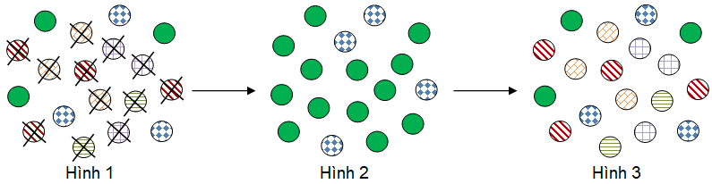
A. 2 → 3 → 1. B. 1 → 3 → 2. C. 1 → 2 → 3. D. 3 → 1 → 2.
Câu 2. Khi tham gia chuyến thám hiểm vòng quanh thế giới, qua quan sát Darwin nhận thấy:
A. Sinh vật có tiềm năng sinh sản lớn. Mỗi sinh vật có xu hướng sinh ra nhiều con hơn so với số lượng cần thay thế cho thế hệ trước.
B. Các cá thể trong quần thể, thậm chí các cá thể cùng bố mẹ, mang đặc điểm chung của loài và luôn giống nhau về các đặc điểm.
C. Biến dị cá thể xuất hiện không liên tục trong quần thể. Tất cả được di truyền cho thế hệ con.
D. Khả năng sống sót và sinh sản của cá thể là ngẫu nhiên. Cá các cá thể trong quần thể giống nhau về khả năng sống sót và sinh sản.
Dạng 2: Trắc nghiệm đúng sai?
Câu 1: Quan sát hình sau giải thích sự hình thành loài hươu cao cổ theo học thuyết của Darwin, mỗi nhận định sau là đúng hay sai?
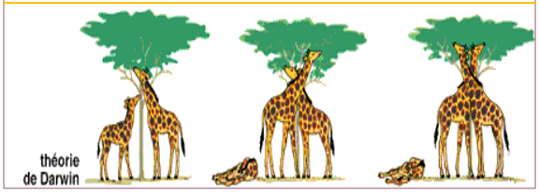
a) Những biến dị cổ dài đã xuất hiện khi môi trường thay đổi ( chiều cao cây tăng lên, lá cây dưới thấp ít dần đi).
b) Khi chiều cao của cây tăng dần, những biến dị cổ dài là biến dị có lợi, sống sót và sinh sản mạnh hơn và ngày càng tăng số lượng.
c) Điều kiện ngoại cảnh thay đổi và sự thay đổi tập quán hoạt động của động vật là nguyên nhân hình loài hươu cao cổ.
d) Dưới áp lực của chọn lọc tự nhiên, tần số các allele quy định cổ cao ngày càng tăng dần.
Câu 2: Trên quần đảo Galapagos có 3 loài sẻ cùng ăn hạt:
- Ở một hòn đảo (đảo chung) có cả 3 loài sẻ cùng sinh sống, kích thước mỏ của 3 loài này rất khác nhau nên chúng sử dụng các loại hạt có kích thước khác nhau, phù hợp với kích thước mỏ của mỗi loài.
- Ở các hòn đảo khác (các đảo riêng), mỗi hòn đảo chỉ có một trong ba loài sẻ này sinh sống, kích thước mỏ của các cá thể thuộc mỗi loài lại khác với kích thước mỏ của các cá thể cùng loài đang sinh sống ở hòn đảo chung.
Theo học thuyết Darwin , mỗi nhận định sau là đúng hay sai?
a. Kích thước mỏ có sự thay đổi bởi áp lực chọn lọc tự nhiên dẫn đến giảm bớt sự cạnh tranh giữa 3 loài sẻ cùng sống ở hòn đảo chung.
b.Sự phân li ổ sinh thái dinh dưỡng của 3 loài sẻ trên hòn đảo chung giúp chúng có thể chung sống với nhau.
c. Kích thước khác nhau của các loại hạt mà 3 loài sẻ này sử dụng làm thức ăn ở hòn đảo chung là nguyên nhân trực tiếp gây ra những biến đổi về kích thước mỏ của cả 3 loài sẻ.
d. Sự khác biệt về kích thước mỏ giữa các cá thể đang sinh sống ở hòn đảo chung so với các cá thể cùng loài đang sinh sống ở hòn đảo riêng là kết quả của quá trình chọn lọc tự nhiên theo các hướng khác nhau.
Câu 3. Quan sát hình 16.5 giải thích sự hình thành các chủng vi khuẩn kháng kháng sinh theo học thuyết Darwin. Mỗi nhận định sau đây là đúng hay sai?
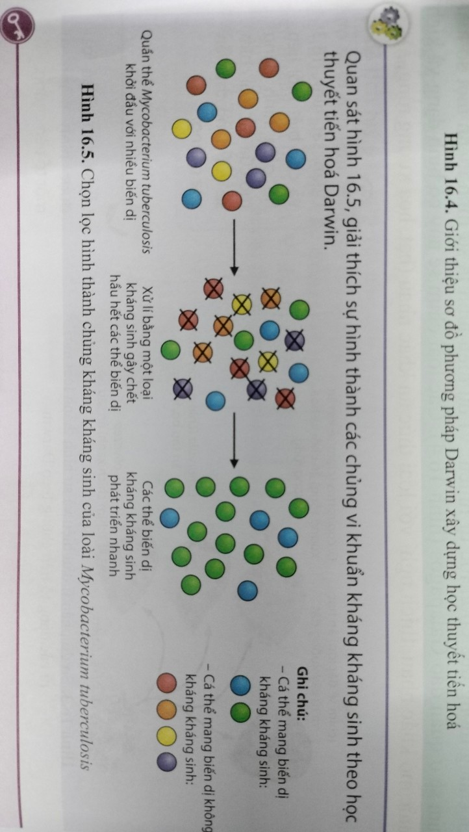
      - Các biến dị kháng thuốc chỉ xuất hiện khi môi trường có kháng sinh.
      - Khi xử lí vi khuẩn bằng kháng sinh, các biến dị không kháng thuốc có ưu thế hơn, sống sót tốt và sinh sản nhanh hơn.
      - Trong điều kiện có kháng sinh các vi khuẩn kháng kháng sinh sinh sản nhanh và tạo nên quần thể vi khuẩn kháng kháng sinh.
      - Cần uống kháng sinh liều cao để giảm bớt tính kháng thuốc của vi khuẩn gây bệnh.
Câu 4 : Quan sát hình 16.1 về chọn lọc nhân tạo các giống cải theo học thuyết của Darwin, hãy cho biết mỗi phát biểu sau là đúng hay sai?
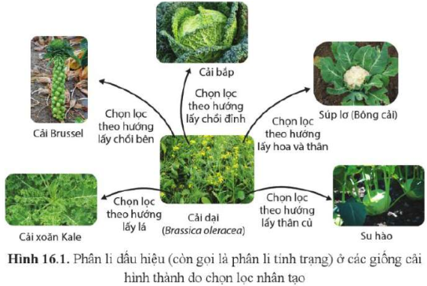
- Chọn lọc nhân tạo là quá trình gồm 2 mặt song song vừa tích luỹ các biến dị di truyền phù hợp, vừa đào thải các biến dị không phù hợp với nhu cầu của con người.
- Kết quả của chọn lọc nhân tạo là hình thành các giống cây trồng mang các đặc điểm khác nhau từ một vài dạng tổ tiên hoang dại ban đầu.
- Động lực của chọn lọc nhân tạo là đấu tranh sinh tồn của các sinh vật trong tự nhiên.
- Chọn lọc nhân tạo xuất hiện khi trên trái đất có sinh vật.
BÀI 17. THUYẾT TIẾN HÓA TỔNG HỢP HIỆN ĐẠI
I. CÂU TRẮC NGHIỆM NHIỀU PHƯƠNG ÁN LỰA CHỌN
1. BIẾT
Câu 1: Theo thuyết tiến hoá tổng hợp thì tiến hoá nhỏ là quá trình
A. hình thành các nhóm phân loại trên loài.
B. duy trì ổn định thành phần kiểu gene của quần thể.
C. biến đổi tần số allele và thành phần kiểu gene của quần thể
D. củng cố ngẫu nhiên những allele trung tính trong quần thể.
Câu 2: Sự thay đổi đột ngột trong môi trường như hỏa hoạn, lũ lụt, động đất,…có thể làm giảm mạnh kích thước của một quần thể. Việc giảm mạnh kích thước quần thể này có thể dẫn đến
A. hiệu ứng thắt cổ chai. B. hiệu ứng sáng lập. C. dòng gene. D. đột biến.
Câu 3: Khi nói về dòng gene, phát biểu nào sau đây đúng?
A. Kết quả của dòng gene là luôn dẫn đến làm nghèo vốn gene của quần thể, làm giảm sự đa dạng di truyền của quần thể.
B. Các cá thể nhập cư có thể mang đến những allele mới làm phong phú thêm vốn gene của quần thể.
C. Nếu số lượng cá thể nhập cư bằng số lượng cá thể xuất cư thì chắc chắn không làm thay đổi tần số kiểu gene của quần thể.
D. Hiện tượng xuất cư chỉ làm thay đổi tần số allele mà không làm thay đổi thành phần kiểu gene của quần thể.
Câu 4: Đặc điểm nào sau đây không đúng với tiến hóa lớn?
A. Diễn ra trong phạm vi của loài với quy mô nhỏ. B. Không thể nghiên cứu bằng thực nghiệm.
C. Diễn ra trong thời gian lịch sử dài. D. Hình thành các đơn vị phân loại trên loài.
Câu 5. Đặc điểm nào dưới đây không phải là tiến hóa lớn?
A. Thay đổi tần số allele trong cấu trúc di truyền quần thể bướm
B. Các biến đổi ở tế bào nhân sơ hình thành nên tế bào nhân thực
C. Sự hình thành cấu trúc xương chi khi động vật chuyển từ nước lên cạn
D. Sự tiến hóa của não bộ ở động vật có xương sống
Câu 6: Một nhóm người trong một quần thể người đã di cư đến một hòn đảo và lập thành một quần thể người mới có tần số allele về nhóm máu khác biệt so với quần thể gốc ban đầu. Đây là ví dụ về kết quả của nhân tố tiến hóa nào sau đây?
A. Chọn lọc tự nhiên. B. Đột biến. C. Dòng gene. D. Phiêu bạt di truyền.
Câu 7: Nhân tố tiến hóa nào sau đây có khả năng làm phong phú thêm vốn gene của quần thể?
A. Dòng gene. B. Chọn lọc tự nhiên.
C. Phiêu bạt di truyền. D. Giao phối không ngẫu nhiên.
Câu 8: Theo thuyết tiến hóa hiện đại, hiện tượng trao đổi các cá thể hoặc các giao tử giữa các quần thể cùng loài được gọi là gì?
A. Đột biến. B. Dòng gene. C. Chọn lọc tự nhiên. D. Giao phối không ngẫu nhiên.
Câu 9: Ba yếu tố quan trọng nhất đóng góp vào quá trình hình thành các đặc điểm thích nghi của quần thể sinh vật gồm
A. đột biến, giao phối và chọn lọc tự nhiên. B. đột biến, chọn lọc tự nhiên và chọn lọc nhân tạo.
C. chọn lọc, giao phối và phát tán. D. đột biến, phát tán và chọn lọc ngẫu nhiên.
Câu 10: Chuột có bộ lông màu vàng giúp chúng lẩn trốn kẻ thù ở vùng đất cát nhưng ở vùng đất xám đen thì màu lông này lại gây bất lợi cho chuột. Ví dụ này mô tả nội dung nào của đặc điểm thích nghi ở sinh vật?
A. Đặc điểm thích nghi chỉ mang tính hợp lý tương đối.
B. Đặc điểm thích nghi liên tục thay đổi tùy điều kiện môi trường.
C. Đặc điểm thích nghi là giá trị thích nghi trung bình của các cá thể trong quần thể.
D. Tùy vào môi trường sống sinh vật điều chỉnh đặc điểm thích nghi cho phù hợp.
Câu 11: Nhân tố nào sau đây làm thay đổi tần số allele và thành phần kiểu gene của quần thể sinh vật theo một hướng xác định?
A. Chọn lọc tự nhiên. B. Giao phối không ngẫu nhiên. C. Dòng gene. D. Đột biến.
Câu 12: Phiêu bạt di truyền có đặc điểm
A. luôn làm tăng vốn gene của quần thể.
B. luôn làm tăng sự đa dạng sinh di truyền của sinh vật.
C. đào thải hết các allele có hại khỏi quần thể, chỉ giữ lại allele có lợi.
D. làm thay đổi tần số allele không theo một hướng xác định.
Câu 13: Một allele nào đó dù có lợi cũng có thể bị loại bỏ hoàn toàn khỏi quần thể là do tác động của nhân tố tiến hóa nào sau đây?
A. Chọn lọc tự nhiên. B. Giao phối không ngẫu nhiên. C. Phiêu bạt di truyền. D. Giao phối ngẫu nhiên.
Câu 14: Loài cỏ Spartina alternaflora (2n = 62) giao phấn với loài có S. maritima (2n=60) tạo ra cây lai (61 NST). Từ cây lai này đã hình thành nên loài mới là S. anglica hữu thụ. Nhận định nào sau đây đúng?
A. Số NST trong tế bào soma của loài S. anglica là 61.
B. Tế bào soma của cây lai chứa các cặp NST tương đồng.
C. Loài S. alternaflora và loài S. maritima không có sự cách li sinh sản sau hợp tử.
D. Loài S. anglica có thể được hình thành bằng con đường lai xa và đa bội hóa.
Câu 15: Ở quần đảo Galapagos thuộc vùng Trung Mỹ, loài chim sẻ Geospiza fortis có kích thước mỏ đa dạng và phù hợp với các loại hạt cây mà chúng ăn: chim sẻ có mỏ nhỏ thường ăn hạt nhỏ, mềm; chim sẻ có mỏ lớn hơn thường ăn hạt to, cứng. Trong một nghiên cứu kích thước mỏ trung bình của quần thể chim sẻ đo được năm 1976 là 9,4 mm. Năm 1977, một đợt hạn hán kéo dài làm phần lớn các cây hạt nhỏ, mềm bị chết do chịu hạn kém. Kéo theo đó là 80% chim sẻ bị chết, chủ yếu là chim sẻ có mỏ nhỏ ăn hạt nhỏ mềm. Đến năm 1978, quần thể chim sẻ này có kích thước trung bình là 10,2mm. Quần thể này đang chịu tác động của nhân tố tiến hóa nào?
A. Đột biến. B. Chọn lọc tự nhiên.
C. Dòng gene. D. Giao phối không ngẫu nhiên.
II. CÂU TRẮC NGHIỆM ĐÚNG SAI
Câu 1: Ở quần đảo Galapagos thuộc vùng Nam Mỹ, loài chim sẻ Geospiza fortis có kích thước mỏ đa dạng và phù hợp với các loại hạt cây mà chúng ăn: chim sẻ có mỏ nhỏ thường ăn hạt nhỏ, mềm; chim sẻ có mỏ lớn ăn các hạt to, cứng. Trong một nghiên cứu, kích thước mỏ trung bình của quần thể chim sẻ đo được năm 1976 là 9,4 mm. Năm 1977, một đợt hạn hán kéo dài làm phần lớn các cây có hạt nhỏ, mềm bị chết do chịu hạn kém. Trong thời gian đó, khoảng 80% chim sẻ bị chết, chủ yếu là chim ăn hạt nhỏ, mềm có mỏ nhỏ. Đến năm 1978, quần thể chim sẻ này có kích thước mỏ trung bình là 10,2 mm. Mỗi nhận định sau đây là đúng hay sai về loài chim sẻ này?
a. Kích thước khác nhau của các loại hạt mà các loài chim sẻ sử dụng làm thức ăn ở trên quần đảo là nguyên nhân trực tiếp gây ra biến đổi về kích thước mỏ.
b. Tiến hoá đang diễn ra ở quần thể chim sẻ trên đảo Galapagos. Qua thời gian, có sự thay đổi tần số allele và tần số kiểu gene dẫn đến sự thay đổi trong đặc điểm di truyền của quần thể.
c. Chim sẻ có đặc điểm thích nghi liên quan đến kích thước mỏ và đặc điểm thích nghi này có tính hợp lí tương đối.
d. Nếu hiện tượng mưa nhiều xuất hiện trở lại ở khu vực này, cây có hạt nhỏ, mềm sinh trưởng trở lại, các chim sẻ có kích thước mỏ nhỏ sẽ có lợi thế sinh tồn hơn. Do đó, sau một vài năm, kích thước mỏ trung bình của quần thể chim sẻ sẽ giảm xuống gần với mức ban đầu hoặc thậm chí thấp hơn nếu chọn lọc tự nhiên tiếp tục diễn ra.
Câu 2: Trên da của một loài sa giông có chất độc thần kinh tetrodotoxin. Chúng có bụng màu cam và mặt màu vàng. Chim giẻ cùi sau khi tân công sa giông và tiêu thụ lượng nhỏ độc tố tetrodotoxin thì những lần sau chúng thường tránh ăn những con mồi như sa giông. Trong cùng khu vực phân bố, một loài kì giông không có chất độc thần kinh tetrodotoxin nhưng có bụng màu cam và mắt màu vàng rất giông sa giông. Trong một theo dõi nhận thấy chim giẻ cùi ít tấn công loài kì giông này hơn các loài kì giông khác (bụng xám và mắt đen). Các phát biểu sau về theo dõi này là Đúng hay Sai?
a. Chim giẻ cùi học được cách tránh sa giông nên tránh ăn thịt kì giông có bụng màu cam và mắt màu vàng.
b. Bụng có màu cam và mắt màu vàng là đặc điểm thích nghi của kì giông.
c. Trong cùng khu phân bố với sa giông, số lượng kì giông có bụng màu cam và mắt màu vàng ngày càng gia tăng.
d. Kì giông có màu bụng và mắt giống sa giông không ảnh hưởng gì đến sự tồn tại của loài này.
Câu 3. Hình bên mô tả cây phát sinh chủng loại, hãy cho biết nhận định nào sau đây đúng hay sai?
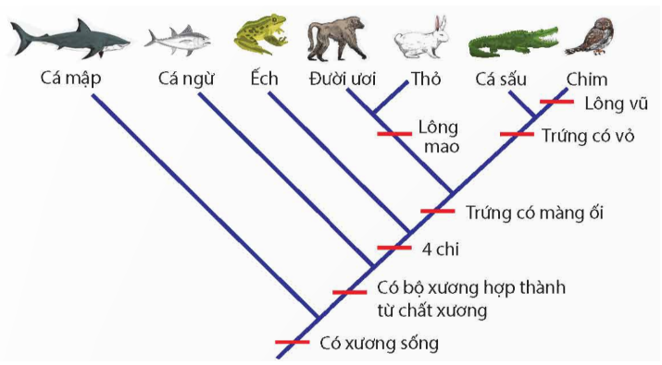

a.Chim và cá sấu có mối quan hệ họ hàng gần gũi với nhau, đặc điểm chung là trứng có vỏ.
b.Có bốn loài này đều có đặc điểm chung là trứng có màng ối.
c.Ếch, đười ươi, thỏ, cá sấu và chim có chung đặc điểm là có bốn chi.
d.Cá ngừ, ếch, đười ươi, thỏ, cá sấu và chim có đặc điểm chung là bộ xương được hợp thành từ chất xương.
III. CÂU TRẢ LỜI NGẮN
Câu 1: Khi nói về cách li sinh sản, cho các ví dụ sau đây:
I. Ngựa cái lai với lừa đực sinh ra con la bất thụ.
II. Các cây khác loài có mùa ra hoa khác nhau nên không thụ phấn cho nhau.
III. Các phân tử protein bề mặt của trứng nhím biển tím và tinh trùng nhím biển đỏ không tương thích nên không thể kết hợp được với nhau.
IV. Hai dòng lúa tích lũy các allele đột biến lặn ở một số locus khác nhau, mỗi dòng phát triển bình thường, hữu thụ nhưng cây lai giữa hai dòng lại có kích thước rất nhỏ và cho hạt lép.
Có bao nhiêu ví dụ nêu trên thuộc cách li trước hợp tử?
Câu 2. Người ta thấy một loài bọ cánh cứng có 2 dạng kiểu hình là cánh nâu và cánh xanh. Màu nâu là trội so với màu xanh. Bọ cánh nâu có tỉ lệ sống sót đến giai đoạn sinh sản là 90%, trong khi đó bọ cánh xanh có tỉ lệ sống sót đến giai đoạn sinh sản là 60%. Những con bọ cánh nâu trưởng thành trung bình có thể sinh ra 30 con bọ cánh cứng con, còn các con bọ cánh cứng xanh có thể sinh được 50 con bọ cánh cứng con. Giá trị thích nghi của các cá thể có màu nâu trong quần thể bọ cánh cứng này là bao nhiêu?
Câu 3. Loài lúa mì (Triticum monococcum) (kiều gene AA, 2n = 14) đem lai xa với lúa mì hoang dại (riticum speltoides) (kiểu gene BB, 2n=14) thu được con lai (kiểu gene AB) nhưng bất thụ. Sau đó xuất hiện đa bội hoá bộ NST của giống lai tạo thành lúa mì (Triticum turgidum) (kiểu gene AABB). Loài lúa mì Triticum turgidum này lai với cỏ dại (Triticum tauschii) (kiểu gene DD, 2n= 14) thu được con lai có kiểu gene ABD, con lai bất thụ. Đa bội hoá con lại tao thành lúa mì hiện nay (Triticum gestivum). Bộ NST của loài lúa mì Triticum aestivum có bao nhiêu NST?
BÀI 18. SỰ PHÁT SINH SỰ SỐNG

1. CÂU HỎI NHIỀU LỰA CHỌN
Câu 1. Kết quả của tiến hoá hóa học là
A. hình thành các tế bào sơ khai. B. hình thành chất hữu cơ phức tạp.
C. hình thành sinh vật đa bào. D. hình thành hệ sinh vật đa dạng phong phú như ngày nay.
Câu 2. Sự sống trên Trái Đất được phát sinh và phát triển lần lượt qua các giai đoạn:
A. tiến hoá hoá học → tiến hoá tiền sinh học → tiến hoá sinh học.
B. tiến hoá hoá học → tiến hoá sinh học → tiến hoá tiền sinh học.
C. tiến hoá tiền sinh học → tiến hoá hoá học → tiến hoá sinh học.
D. tiến hoá sinh học → tiến hoá tiền sinh học → tiến hoá sinh học.
Câu 3: Trong quá trình phát sinh sự sống trên Trái Đất, sự kiện nào sau đây không diễn ra trong giai đoạn tiến hoá hoá học?
A. Các nuclêôtit liên kết với nhau tạo nên các phân tử axit nuclêic
B. Các axit amin liên kết với nhau tạo nên các chuỗi pôlipeptit đơn giản.
C. Hình thành nên các tế bào sơ khai (tế bào nguyên thuỷ).
D. Từ các chất vô cơ hình thành nên các chất hữu cơ đơn giản.
Câu 4. Hình bên mô tả thí nghiệm của Miller và Uray. Thí nghiệm của Miler và Uray chứng minh điều gì?
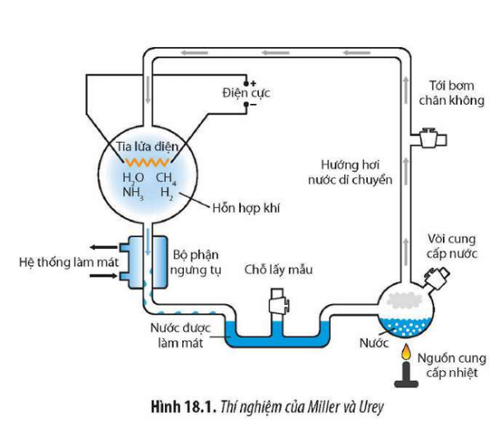
A. Quá trình tiến hóa hóa học hình thành các chất hữu cơ phức tạp từ các chất hữu cơ đơn giản
B. Tiến hóa tiền sinh học hình thành nên cơ thể sống đầu tiên
C. Quá trình tiến hóa hóa học hình thành các chất hữu cơ đơn giản từ các chất vô cơ
D. Quá trình tiến hóa tiền sinh học hình thành các chất hữu cơ phức tạp
Câu 5. Phát biểu nào sau đây là không đúng khi nói về nguồn gốc sự sống?
A. Quá trình tiến hoá của sự sống trên Trái Đất có thể chia thành các giai đoạn: tiến hoá hoá học, tiến hoá tiền sinh học và tiến hoá sinh học.
B. Tiến hoá hoá học là giai đoạn tiến hoá hình thành nên các hợp chất hữu cơ từ các chất vô cơ.
C. Tiến hoá tiền sinh học là giai đoạn hình thành nên các tế bào sơ khai và sau đó là hình thành nên những tế bào sống đầu tiên.
D. Tiến hoá sinh học là giai đoạn tổng hợp các chất hữu cơ từ các chất vô cơ theo phương thức sinh học.

2. CÂU HỎI ĐÚNG - SAI
Câu 1. Khi nói về nguồn gốc của sự sống, các phát biểu sau đây đúng hay sai?
a. Sự sống được phát sinh qua các giai đoạn theo trình tự sau: Tiến hoá hoá học → Tiến hoá sinh học → Tiến hoá tiền sinh học.
b. Tiến hoá hoá học là giai đoạn hình thành nên những tế bào sống đầu tiên.
c. Tiến hoá tiền sinh học là giai đoạn hình thành nên các tế bào sơ khai (protobiont).
d. Tiến hoá sinh học được diễn ra cho đến ngày nay hình thành nên các loài sinh vật và không chịu tác động của các nhân tố tiến hoá.
Câu 2. Khi nói thí nghiệm của Miller và Urey với giả thuyết của Oparin và Haldane, cho biết các phát biểu sau đây đúng hay sai?
a. Thí nghiệm của Miller và Urey là sự kiểm chứng thực nghiệm cho giả thuyết của Oparin và Haldane.
b. Cả Oparin và Haldane, và Miller và Urey đều quan tâm đến việc giải thích nguồn gốc sự sống.
c. Oparin và Haldane đã thực hiện một thí nghiệm tương tự như Miller và Urey.
d. Thí nghiệm của Miller và Urey hoàn toàn chứng minh được sự sống bắt nguồn từ đâu.
Câu 3. Khi nói về quá trình phát sinh sự sống trên trái đất, các khẳng định sau đây đúng hay sai?
a. Sự xuất hiện sự sống gắn liền với sự xuất hiện phức hợp đại dương phân tử Protein và axit nucleic có khả năng phiên mã và dịch mã.
b. Chon lọc tự nhiên chỉ tác động ở giai đoạn tiến hóa tiền sinh học tạo nên các tế bào sơ khai và sau đó hình thành nên các tế bào sống đầu tiên.
c. Nhiều bằng chứng thực nghiệm thu được đã ủng hộ quan điểm cho rằng các chất hữu cơ đầu tiên trên Trái Đất được hình thành bằng con đường tổng hợp hoá học.
d. Một số bằng chứng khoa học cho rằng vật chất di truyền đầu tiên có lẽ là ADN mà không phải là ARN.

3. CÂU HỎI TRẢ LỜI NGẮN

Câu 1. Sự sống trên Trái Đất được phát sinh và phát triển lần lượt qua mấy giai đoạn?
Câu 2: Ngày nay, sự sống không được hình thành từ các chất vô cơ theo phương thức hóa học vì những lí do sau đây. Có bao nhiêu lý do là đúng?
(1) Thiếu những điều kiện cần thiết của Trái Đất nguyên thủy.
(2) Hoạt động phân giải của vi sinh vật đối với các chất sống ngoài cơ thể.
(3) Chất hữu cơ hiện nay chỉ được tổng hợp theo phương thức sinh học trong các cơ thể sống.
(4) Các quy luật chọn lọc tự nhiên chi phối mạnh mẽ.

Câu 3. Hình ảnh mô tả hệ thống thí nghiệm của Milơ và Urây. Hãy nghiên cứu hình ảnh và cho biết trong các nhận xét sau, có bao nhiêu nhận xét đúng?
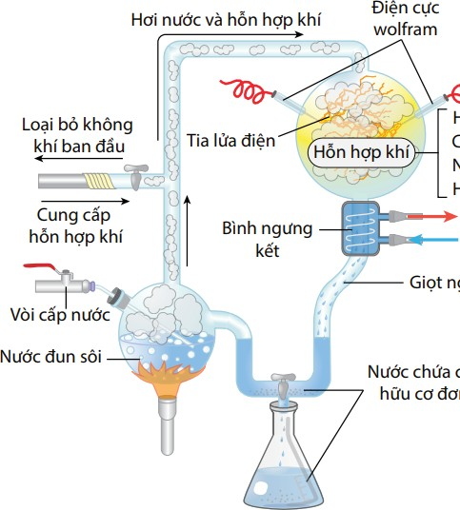

(1). Hai điện cực để tạo tia lửa điện có vai trò cung cấp nguồn năng lượng tương đương với tia lửa điện.

(2). Bình cầu chứa nước tương ứng với đại dương nguyên thủy.

(3). Ngọn lửa đun nóng bình cầu cung ứng nguồn năng lượng thường xuyên tương ứng với năng lượng do động đất, núi lửa, bức xạ mặt trời.

(4). Hỗn hợp hơi nước, H₂, NH₃, CH₄ có vai trò giống như khí quyển nguyên thủy.

(5). Hệ thống làm lạnh thể hiện sự chênh lệch nhiệt độ ngày đêm, nhiệt độ thấp giúp các hợp chất hữu cơ có thể ngưng tụ.
Bài 19 SỰ PHÁT TRIỂN SỰ SỐNG

I. CÂU HỎI NHIỀU LỰA CHỌN
Câu 1. Cây có mạch và động vật lên cạn xuất hiện ở kỉ nào?
A. Kỉ Ordivician B. Kỉ Cambrian C. Kỉ Silurian D. Kỉ Pecmian
Câu 2. Các bằng chứng cổ sinh vật học cho thấy: Trong lịch sử phát triển sự sống trên Trái đất, thực vật cỏ hoa xuất hiện ở
A. Kỉ Phấn trắng thuộc đại Trung sinh. B. Kỉ Tam điệp thuộc đại Trung sinh.
C. Kỉ Đệ tam thuộc đại Tân sinh. D. Kỉ Jurassic thuộc Trung sinh
Câu 3. Trong lịch sử phát triển của sinh vật trên Trái Đất, loài người xuất hiện ở
A. Kỉ Đệ tứ của đại Tân sinh. B. Kỉ Phấn trắng của đại Trung sinh.
C. Kỉ Đệ tam của đại Tân sinh. D. Kỉ Tam điệp của đại Trung sinh.
Câu 4. Trong quá trình phát triển của thế giới sinh vật qua các đại địa chất, sinh vật ở kì Carbon của đại cổ sinh có đặc điểm:
A. Cây hạt trần ngự trị. Phân hóa bò sát cổ. Cá xương phát triển. Phát sinh thú và chim.
B. Cây có mạch và động vật di cư lên cạn
C. Phân hỏa cá xương. Phát sinh lưỡng cư, côn trùng
D. Dương xỉ phát triển mạnh. Thực vật có hạt xuất hiện. Lưỡng cư ngự trị. Phát sinh bò sát.
Câu 5. Các bằng chứng hóa thạch cho thấy, quá trình tiến hóa hình thành nên các loài trong chi Homo diễn ra theo trình tự đúng là:
A. Homo habilis → Homo erectus → Homo neanderthalensis → Homo sapiens
B. Homo erectus → Homo habilis → Homo sapiens
C. Homo habilis → Homo neanderthalensis → Homo eretus → Homo sapiens
D. Homo habilis → Homo erectus → Homo sapiens
Câu 6. Sự tiến hóa loài người theo thời gian diễn ra theo trật tự nào sau đây?
A. Australopithecus → Homo habilis → Homo erectus → Homo neanderthalensis → Homo sapiens.
B. Australopithecus → Homo erectus → Homo habilis → Homo neanderthalensis → Homo sapiens.
C. Australopithecus → Homo erectus → Homo neanderthalensis → Homo habilis → Homo sapiens.
D. Australopithecus → Homo erectus → Homo neanderthalensis → Homo sapiens → Homo habilis.
II. TRẮC NGHIỆM ĐÚNG/SAI
Câu 2: Trong quá trình phát sinh loài người ở giai đoạn người cổ Homo nhận định nào sau đây là Đúng hay Sai khi nói về các đại diện trong chi Homo?
a. Homo habilis là loài người nguyên thuỷ nhất, có đời sống bầy đàn.
b. Homo erectus là dạng người cổ xuất hiện sau Homo habilis kích thước hộp sọ tăng hơn, có đời sống xã hội phong phú hơn, biết chế tác và sử dụng thành thạo công cụ lao động bằng đá hơn.
c. Homo neanderthalensis là loài xuất hiện cuối của giai đoạn người cổ trong chi Homo. Đặc điểm nổi bật là có lồi cằm có thể đã xuất hiện tiếng nói, biết lấy lửa nhân tạo sử dụng trong sinh hoạt, biết tìm các các hang để sinh sống.
d. Trong chi Homo đã tiến hóa hình thành nhiều loài ở các châu lục khác nhau, các loài này sinh sống lâu dài đều tiến hóa để hình thành loài người hiện đại (Homo sapiens) .
Câu 3: Khi quan sát hình 19.2 lập sơ đồ tóm tắt về quá trình phát sinh loài người sơ đồ nào Đúng sơ đồ nào Sai?

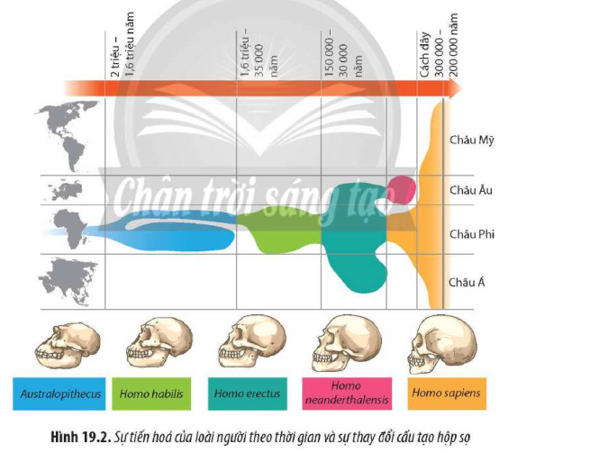

a. Các dạng vượn người hoá thạch người tối cổ người cổ người hiện đại.
b. Dryopithecus Australopithecus Homo habilis Homo erectus Homo neanderthalensis Homo sapiens.
c. Dryopithecus Australopithecus Homo habilis Homo erectus Homo sapiens.
d. Dryopithecus Australopithecus Homo erectus Homo habilis Homo neanderthalensis Homo sapiens.
III. CÂU HỎI TRẢ LỜI NGẮN
Câu 1: Cho các sự kiện sau: loài người xuất hiện, phát sinh các nhóm linh trưởng, thực vật có hoa phân hóa mạnh, nhiều lưỡng cư và bò sát tuyệt diệt, động vật không xương sống ngự trị. Có bao nhiêu sự kiện thuộc về đại Mesozonic (Trung sinh) ?
Câu 2: Cho các sự kiện sau: lưỡng cư ngự trị, dương xỉ và thực vật hạt trần ngự trị, động vật không xương sống lên cạn, động vật không xương sống ngự trị, xuất hiện khủng long và động vật có vú đầu tiên, phát sinh các ngành động vật không xương sống. Có bao nhiêu sự kiện thuộc về đại Paleozoic (Cổ sinh) ?
Câu 3: Cho các sự kiện sau: loài người xuất hiện, nhiều loài thực vật và thú lớn tuyệt chủng, xuất hiện thực vật có hạt, lưỡng cư ngự trị, phát sinh các nhóm linh trưởng. Có bao nhiêu sự kiện thuộc về đại Cenozoic ( Tân sinh )?
TỰ LUẬN
Câu 1. Tại sao bàng chứng sinh học phân tử là bằng chứng chính xác nhất để xác định mối quan hệ họ hạng giữa các loài?
Câu 2. Vì sao đột biến là nguồn nguyên liệu sơ cấp của quá trình tiến hoá?
Câu 3. Vì sao chọn lọc tự nhiên được xem là nhân tố tiến hoa phân hoá khả năng sống sót của các cá thể trong quần thể?
Câu 4. Vì sao lai xa và đa bội hoá nhanh chóng hình thành loài mới ở thưcj vật nhưng lại ít xảy ra ở động vật?
Câu 5. Giải thích sự hình thành các loài đặc hữu có trên các đảo đại dương?
Câu 6. Lập bảng so sánh tiến hoá lớn và tiến hoá nhỏ

